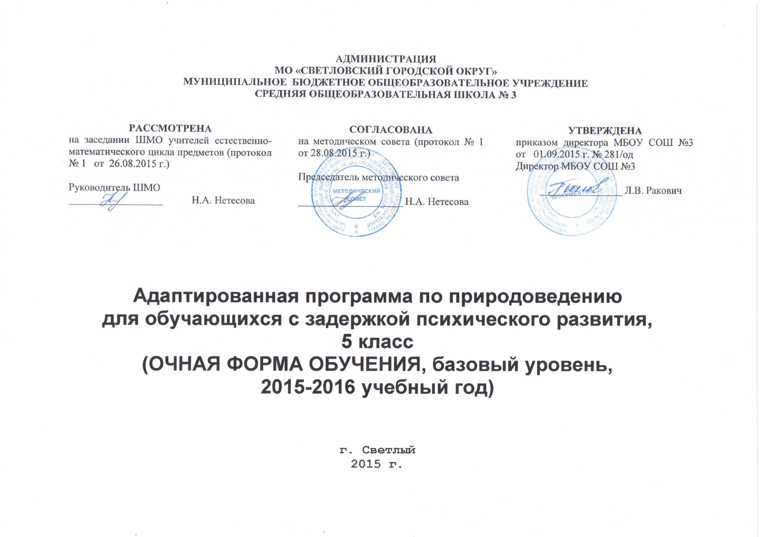
1.Пояснительная записка

Рабочая программа составлена на основе Программы основного общего образования по природоведению 5 класс. Авторы: А.А. Плешаков, Н.И.Сонин, 2007 г. Программа составлена в соответствии с федеральным компонентом государственного стандарта основного общего образования.
Рабочая программа адаптированная, рассчитана на 17 часов, из расчета 0,5 часа в неделю.

Изучение природоведения в 5 классе направлено на достижение учащимися следующих целей:

- освоение знаний о многообразии объектов и явлений природы; связи мира живой и неживой природы; изменениях природной среды под воздействием человека;
- овладение начальными исследовательскими умениями проводить наблюдения, учет, опыты и измерения, описывать их результаты, формулировать выводы;
- развитие интереса к изучению природы, интеллектуальных и творческих способностей в процессе решения познавательных задач;
- воспитание положительного эмоционально-ценностного отношения к природе; стремления действовать в окружающей среде в соответствии с экологическими нормами поведения, соблюдать здоровый образ жизни;
- применение полученных знаний и умений для решения практических задач в повседневной жизни, безопасного поведения в природной среде, оказания простейших видов первой медицинской помощи.
В планировании конкретизируется содержание предметных разделов с примерным распределением учебных часов. Программа имеет 5 содержательных разделов: «Изучение природы», «Вселенная», «Земля», «Жизнь на Земле» и « Человек на Земле. Здоровье человека и безопасность жизни». Резервное время можно использовать на проведение контроль-обобщающих уроков по темам, самостоятельной исследовательской деятельности учащихся, проведения экскурсий.

Рабочая программа по природоведению разработана к УМК:
- Плешаков А.А., Сонин Н.И. Природоведение. 5 класс. – M: Дрофа, 2008 г.
- Плешаков А.А., Сонин Н.И. Природоведение (Рабочая тетрадь).- М: Дрофа, 2014 г.

Важными формами деятельности учащихся являются:
- Практическая деятельность учащихся по проведению наблюдений, постановке опытов, учету природных объектов, описанию экологических последствий при использовании и преобразовании окружающей среды;
- Развитие практических умений в работе с дополнительными источниками информации: энциклопедиями, справочниками, словарями, научно-популярной литературой для младшего подросткового возраста, ресурсами Internet и др.
В преподавании курса природоведения используются следующие формы работы с учащимися:
- Работа в малых группах (2-5 человек);
- Подготовка рефератов;
- Исследовательская деятельность;
- Информационно-поисковая деятельность;
- Выполнение практических и лабораторных работ.

Результаты обучения:
- Приоритетной является практическая деятельность учащихся по проведению наблюдений, учету природных объектов, описанию экологических последствий при использовании и преобразовании окружающей среды.
- Важное внимание обращается на развитие практических навыков и умений в работе с дополнительными источниками информации: энциклопедиями, справочниками, словарями, научно-популярной литературой, ресурсами Internet и др., а также:
- Выдвижение гипотезы на основе житейских представлений или изученных закономерностей;
- Использование приборов для измерения длины, температуры, массы и времени;
- Описание природных объектов и сравнение их по выделенным признакам; выполнение правил безопасности при проведении практических работ.
- Использование дополнительных источников информациипри решении учебных задач; работа с текстами естественнонаучного характера (пересказ; выделение в тексте терминов, описаний наблюдений и опытов; составление плана; заполнение предложенных таблиц);
- Подготовка кратких сообщений с использованием естественнонаучной лексики и иллюстративного материала (в том числе компьютерной презентации в поддержку устного выступления);
- Корректное ведение учебного диалога при работе в малой группе сотрудничества;
- Оценка собственного вклада в деятельность группы сотрудничества; самооценка уровня личных учебных достижений по предложенному образцу.
Формы контроля знаний: срезовые и итоговые тестовые, самостоятельные работы; фронтальный и индивидуальный опрос; отчеты по практическим работам; творческие задания (защита рефератов)

ОСНОВНОЕ СОДЕРЖАНИЕ:

Изучение природы:
Наблюдения, опыты и измерения как методы изучения природы. Использование органов чувств и измерительных приборов в процессе наблюдений постановке опытов. [Примеры использования современных информационных технологий при проведении наблюдений и измерений]. Взаимосвязь методов при изучении объектов и явлений природы.
Примеры, иллюстрирующие вклад великих ученых-естествоиспытателей в развитие науки.
Демонстрации:
- Приборы для проведения естественнонаучных наблюдений и опытов.
- Примеры использования компьютера, сканера, цифрового микроскопа, магнитофона, фото- и видеокамеры при проведении естественнонаучных наблюдений и опытов.
- Примеры использования различных естественнонаучных методов при изучении объектов природы.
- Портреты великих ученых-естествоиспытателей.
Практические работы:
  - Знакомство с назначением и правилами безопасного использования лабораторного оборудования.
  - Измерение длины, массы, температуры и времени различными способами. [Использование цифровых измерителей расстояния, температуры и времени].
  - Знакомство с правилами работы с различными типами справочных изданий по естественным наукам: словарь, справочник величин, определитель, карты. [Поиск информации в сети Internet и справочниках на компакт-дисках].

Вселенная:
История «вытеснения» Земли из центра Вселенной (Птолемей, Н. Коперник, Г.Галилей, Дж. Бруно и др.)
Звездное небо: основные созвездия, суточное движение звезд. Строение Солнечной системы: Солнце и планеты. Представление о Солнце как одной из звезд.
Демонстрации:
- Карта звездного неба.
- Модель Солнечной системы.
- Фотографии планет Солнечной системы.

Земля:
Вещества в окружающем мире и их использование человеком. Простые и сложные вещества, смеси. Примеры явлений превращения веществ (горение, гниение и др.).
Примеры различных физических явлений (механических, тепловых, световых) и их использования в повседневной жизни.
Погодные явления. Основные характеристики погоды (температура, осадки, облачность, ветер). Примеры влияния погоды на организм человека.
Демонстрации:
- Глобус.
- Примеры простых и сложных веществ, смесей (кислорода, меди, угля, воды, гранита, смеси железных опилок и кварцевого песка и т.п.)
- Примеры различных физических явлений: механических (падение тел и т.п.), тепловых (плавление льда и т.п.), световых (разложение белого света при прохождении через призму и т.п.).
Практические работы:
1. Описание и сравнение признаков 2-3-х веществ. [Заполнение полей в базах данных.Подготовка собственного выступления с иллюстрациями].
2. Наблюдение погоды, измерение температуры воздуха, направления и скорости ветра.
3. Исследование влияния температуры, света и влажности на прорастание семян.
4. Оценка влияния погодных условий на самочувствие людей (опрос родителей и близких людей). [Запись на видеокамеру опроса, подготовка и проведение выступления с компьютерной поддержкой].

Жизнь на Земле:
Разнообразие живых организмов, природные и антропогенные причины его сокращения. Примеры приспособленности растений и животных к жизни в разных условиях среды обитания.
Демонстрации:
Примеры приспособлений растений и животных к среде обитания (фотографии, гербарии, [использование цифрового микроскопа, электронных коллекций изображений] и т.п.).
Практические работы:
1. Определение названий растений и животных с использованием различных источников информации (фотографий, атласов-определителей, чучел, гербариев, [электронных коллекций] и др.);

Человек на Земле. Здоровье человека и безопасность жизни:
Научные представления о происхождении человека. История географических открытий. Великие путешественники - первооткрыватели далеких земель.
Антропогенное воздействие человека на природу. Основные экологические проблемы человечества. Биологическое разнообразие планеты и пути его сохранения.
Взаимосвязь здоровья и образа жизни (на примерах двигательной активности, рационального питания, закаливания и др.). Профилактика вредных привычек (курения, алкоголизма, наркомании), их влияние на здоровье.Комфортные экологические условия жизнедеятельности человека.
Правила поведения в опасных ситуациях природного происхождения (при сильном ветре, во время грозы, под градом, при встрече с опасными животными, ядовитыми растениями и т.п.). Простейшие способы оказания первой помощи (при кровотечениях, травмах).
Демонстрации:
- Примеры положительного влияния здорового образа жизни и отрицательного влияния вредных привычек на здоровье человека (видеофрагменты, слайды, фотографии и др.)
- Примеры экологически комфортных и эстетически привлекательных условий жизнедеятельности людей на примере создания городского и сельского ландшафта, оформления жилых помещений, зон рекреации и т.д.
- Примеры ядовитых растений и опасных животных своей местности.
Практические работы:
1. Определение сторон горизонта при помощи компаса, Полярной звезды, расположения Солнца над горизонтом и местных признаков для ориентации на местности.
2. Знакомство с экологическими проблемами своей местности и доступными путями их решения (на примере утилизации бытового мусора, экономного использования воды, энергии и др.). [Цифровая фотография и видеозапись состояния окружающей среды].
3. Измерение своего роста и массы тела с целью определения физического развития, сравнение показателей своего развития с возрастными нормами.
4. Наблюдение за самочувствием (настроение, аппетит, сон, желание заниматься физическими упражнениями, переносимость умственной и физической нагрузки и др.)
5. Овладение способами оказания первой медицинской помощи при различных травмах, укусах ядовитых животных, воздействии ядовитых растений.

Поурочно- тематическое планирование уроков природоведения в 5 классе
(учебник Плешаков А. А., Сонин Н. И. «Природоведение»).

№ | Тема урока | Элементы содержания | Требования к уровню подготовки | Практические работы | Тип урока | Домашнее задание | Дата
Часть 1. Изучение природы (1 час).

1. | Науки о природе. | Естественные науки, астрономия, геология, химия, биология, география. | Знать, что такое « тело», «вещество», «явления природы», методы изучения среды. |  | Урок изучения нового материала. | Стр.5-14
Часть 2. Вселенная (3 часа).

2. | Методы изучения природы. | Вселенная, представления о ней. | Знать современное определение «Вселенной», взгляды Пифагора на форму Земли. |  | Урок изучения нового материала. | Стр. 21-22;сообщение о Аристотеле и Птолемее.
3. | Великие естествоиспытатели. | Солнечная система, ее состав. Меркурий, Венера, Земля, Луна, Марс. | Знать состав Солнечной системы, планеты земной группы. Уметь анализировать, сравнивать и делать выводы. |  | Урок изучения нового материала с показом презентации. | Стр.34-38;задание 1-2 в рабочей тетради. Доклад о планете (на выбор).
4. | Происхождение Земли. | Метеоры и метеориты. | Знать, что представляют собой метеоры и метеориты. |  | Урок изучения нового материала. | Стр.45-47;задание 1-6 в рабочей тетради.
Часть 3. Земля (4 часа).

5. | Как возникла Земля? Гипотезы о возникновении Земли. | Гипотеза, гипотеза Ж. Бюффона, И. Канта, П. Лапласа, О. Шмидт. | Знать сущность термина «гипотеза», гипотезы о возникновении Земли. |  | Урок изучения нового материала. | Стр.54-58;задание 1-3 в рабочей тетради.
6. | Вещества и явления в окружающем мире. | Работа с коллекциями горных пород. | Знать о явлениях, происходящих в окружающем мире. |  | Урок изучения нового материала. | Стр.64-71;задание 1-6 в рабочей тетради.
7. | Оболочки Земли. | Гидросфера – водная оболочка Земли. Мировой океан, реки, моря и озера. | Знать составные части гидросферы, сущность круговорота воды в природе. |  | Урок изучения нового материала. | Стр.91-93;задание 1-6 в рабочей тетради.
8. | Контрольная работа №1 по теме « Земля». |  | Выявить степень и глубину усвоения учащимися материала по теме «Земля». |  | Урок контроля знаний (тестирование).
Часть 4. Жизнь на Земле (6 часов).

9. | Развитие жизни на Земле. | История развития, изменения в растительном мире. Изменения в животном мире. | Знать историю развития жизни на Земле, древние водные растения и животные, происхождение животных и растений.  Уметь изготавливать наглядные пособия. |  | Урок изучения нового материала. | Стр.102-103;задание 1-2 в рабочей тетради.
10. | Царства живой природы. | Царства, рассматривание под микроскопом одноклеточных организмов. | Знать царства живой природы, одноклеточные организмы. |  | Урок изучения нового материала. | Стр.113;задание 5-7 в рабочей тетради.
11. | Беспозвоночные и позвоночные животные. | Разнообразие животных. Царство животных. | Знать разнообразие животных, их распространение на земном шаре, многообразие позвоночных и беспозвоночных животных, связь животных с растениями и другими организмами. |  | Урок изучения нового материала. | Стр.114-117
12. | Жизнь на разных материках. | Представители растительного и животного мира на разных материках. | Знать особенности растительного и животного мира Евразии, своеобразие и животный мир Африки, Северной и Южной Америки, Австралии и Антарктиды. |  | Урок изучения нового материала и повторение пройденного. | Стр.123-128;задание 1-2 в рабочей тетради.
13. | Природные зоны Земли. | Тундра, тайга, пустыни, тропики. Особенности растительного и животного мира. | Знать природные зоны Земли. Расположение каждой на планете.  Уметь показывать на карте природные зоны. | П/Р №5 »Определение наиболее распространенных растений и животных». | Практическое занятие. | Стр.129-134;задание 1-3 в рабочей тетради.
14. | Контрольная работа №2 по теме «Жизнь на Земле». |  | Выявить степень и глубину усвоения учащимися материала по теме «Жизнь на Земле». |  | Урок контроля знаний (письменная контрольная работа).
Часть 5. Человек на Земле (3 часа).

15. | Происхождение человека. Древние предки человека. | Дриопитеки, австралопитеки, черты сходства и различия. | Знать предков человека, их среду обитания и образ жизни. |  | Урок изучения нового материала. | Стр.142;задание 1-2 в рабочей тетради.
16. | Жизнь под угрозой. Здоровье человека. Вредные привычки. | Влияние деятельности человека на сокращение видового разнообразия растений и животных. | Знать последствия влияния деятельности человека на живые организмы. |  | Урок изучения нового материала. | Стр.160;задание 1-4 в рабочей тетради.
17. | Опустынивание и его причины. Защита Земли от опустынивания. | Защита Земли от опустынивания. | Знать сущность понятия «опустынивание», причины и меры его остановки и защита Земли от этого процесса. |  | Урок изучения нового материала. | Стр.163-165;задание 1-4 в рабочей тетради.

